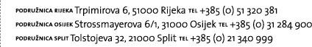
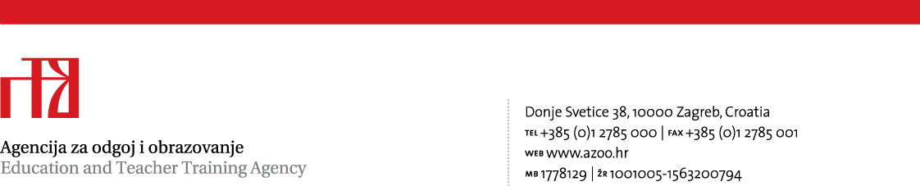
Zagreb, 17. ožujka 2015.

SVIM UČENICIMA I MENTORIMA, SUDIONICIMA
DRŽAVNOGA NATJECANJA IZ FRANCUSKOGA JEZIKA

P O Z I V N I C A

Poštovani,
čestitamo svim učenicima osnovnih i srednjih škola, učiteljima, nastavnicima, i njihovim ravnateljima na izvrsnim rezultatima u znanju francuskoga jezika na Županijskom natjecanju školske godine 2014./2015. te ih i ovim putem, (prema službeno objavljenim konačnim ljestvicama poretka za sve kategorije i sve liste) pozivamo na XXI. Državno natjecanje iz francuskoga jezika, koje će se održati od nedjelje 19. travnja do utorka 21. travnja 2015. godine u Pagu na otoku Pagu.

Svi učenici, njihovi mentori kao i članovi Državnoga povjerenstva za provedbu natjecanja bit će smješteni u hotelu Pagus u Pagu. Za sve sudionike natjecanja osiguran je smještaj u dvokrevetnim ili trokrevetnim sobama (počevši s večerom u nedjelju 19. 04. 2015. zaključno s ručkom u utorak 21.04. 2015. godine) .
Ravnatelji škola dužni su izdati putni nalog mentoru-pratitelju.

Kako bi natjecanje proteklo u duhu prijateljstva i druženja predlažemo da ponesete nešto specifično za vašu školu, vaš grad odnosno županiju (školske časopise, brošure, suvenire, razglednice, vlastite radove ) i dr. Ukoliko želite, možete pripremiti neku točku na francuskom ili hrvatskom jeziku koju ćete moći izvesti tijekom svečane podjele priznanja i nagrada, no o tome nas trebate obavijestiti odmah po dolasku u Pag.
Molimo mentore da se striktno pridržavaju pravila vezana uz natjecanje koja se nalaze u Katalogu, da prema njima pripreme učenike za natjecanje.
Ujedno molimo mentore da podsjete učenike da ponesu osobni identifikacijski dokument (osobnu i/ili zdravstvenu iskaznicu).
Svi pozvani učenici na državnu razinu natjecanja moraju znati svoj OIB, jer je potreban za unos u E-maticu i vrednovanje osvojenoga prvoga, drugoga ili trećega mjesta.

Program državnoga natjecanja u znanju francuskoga jezika i sve ostale važne informacije, primjerice, hodogram organiziranoga prijevoza ... Državno će povjerenstvo objaviti na internetskim stranicama Agencije za odgoj i obrazovanje.

Za sve dodatne informacije u svezi s natjecanjem izvolite se obratiti na telefon:
-tajnica: tel. 021/843-082, mob: 098/16 99 268, e-mail: slavenka.markota@azoo.hr
- predsjednica: XV. gimnazija 01/230 22 55; mob. 091/ 25 22 170;
e-mail: ibzagreb-cas@hi.t-com.hr

Svim učenicima/-icama i mentorima/-icama
želimo puno uspjeha u natjecanju!

S poštovanjem,

Tajnica državnog povjerenstva: Predsjednica državnog povjerenstva:

Slavenka Markota, prof. Loreana Selišek Butina, prof.

